2019年期中考试题
1. 现有均匀带电的实心球和球面，二者同心，半径分别为和 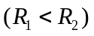，带电量分别为和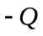，则 反映了该体系的电场随半径的空间分布.

A. B. C. D.
2. 如图所示，长为的细棒上均匀分布着电量为的电荷，则在细棒的延长线上且距离端为处点的场强为 .

A. 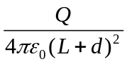 B. 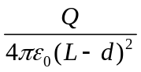 C. 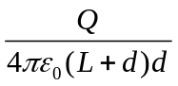 D. 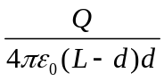
3. 一半径为、均匀带电为的细圆环，其轴线上离圆环中心距离为处的电势为 .
(设无穷远处电势为零)
A. 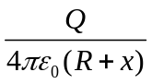 B. 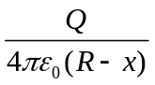 C. 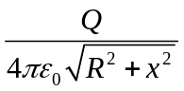 D. 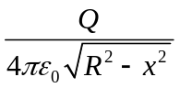

4. 基于霍尔效应的传感器可以用来验测环境中磁感应强度的大小. 设一霍尔传感器由长方体形状且只含一种载流子的半导体材料构成。将其置于如图速率所示的均匀磁场中，自右方向左通以电流.已知载流子的浓度为，单个载流子的电量为，实验上测得前后表面的霍尔电压为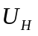. 则磁感应强度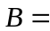 。
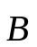
A. 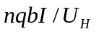 B. 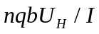 C. 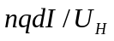 D. 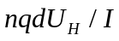
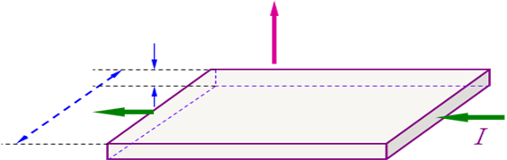
5. 如图所示，已知处于静电平衡的导体点处的面电荷密度为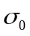，图中虚线表示靠近导体表面附近的位置。则导体外靠近该点附近的电场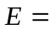 。
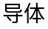
A. 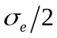 B. 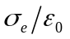 C. 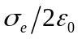 D. 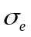、
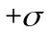
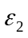
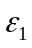

6. 一平行板电容器中充满相对介电系数分别为和两种线性电介质，如图所示。如果基板上面电荷密度为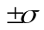，则介质1内部电场极化强度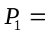 ，介质2 内部电位移矢量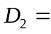 。
A. 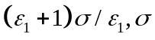 B. 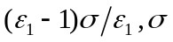 C. 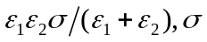 D. 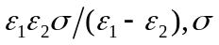
7. 流过相距为两长直导线的电流均为，但方向相反，则在与二者共面且平行的平分线上的磁感应强度 。
A. 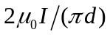 B. 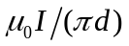 C. 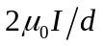 D.
8. 如图所示是一矩形载流导线框，电流为, 边长分别为和,则该矩形框的磁矩 ；
在磁感应强度为 .
A. 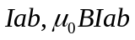 B. 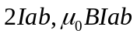 C. 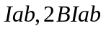 D. 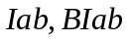

9. 如图所示的密绕螺线管内充满相对磁导率为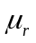的磁介质，线圈总匝数为，流过的电流为，则在半径为处的磁场强度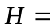 ，磁化强度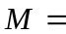 。（试卷的图纯手工做，太难了，做5条）
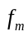
A. B. C. D.

10. 如图所示为一无限大薄导体板，电流竖直向上均匀流过该导体板。设单位长度的电流大小为，距离导体板距离为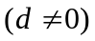处的有一带电量为的粒子，垂直导体板以速度指向外侧与运动，则其受到的洛伦兹力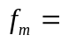 。
A. 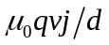 B. 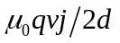 C. 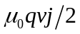 D. 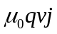
二．填空题
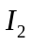
11. 真空中有两个平行放置的无限大均匀带电平板，面电荷密度分别为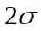和，如右图所示。图中和点处各有一个带正电的粒子，二粒子之间的作用力大小为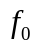，电量均为，则二粒子受到的电场力分别为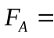 ，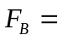 .（设粒子的电量不影响平行板上的电荷分布，且方向向右为正）

12. 真空中有一半径为，电量为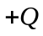的均匀带球壳，其表面的电势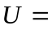 ，该体系的静电能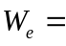 。
13. 如图所示，无限长直导线通以电流，在同一平面内有一长为的载流直导线，通有电流. 和已知，则该导线受到的安培力等于 .
14. 现有一通电为的平面线圈，面积为，其法向与均匀磁场感应强度的方向夹角为，设匀强磁场磁感应强度为，则该线圈受到的力矩大小为 。
15. 如图所示，一长直导线通有电流为，与其共面矩形的长边与长直导线平行，则穿过该矩形线圈的磁通等于 （图中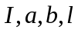为已知量.）

三、计算题
16. （20分）
如图所示，半径为均匀带电细圆环的线电荷密度为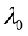.（1）求轴线上距离环中心为处的电势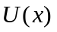；（2）设一电荷在圆环形成的电场力作用下从移动到处，求电场力做功。

17. （10分）
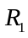
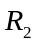
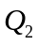
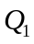
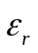
如图所示，半径分别为和的同心球面均匀带电，带电量分别为和。两球面之间填充相对介电常数为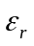的电介质。求整个体系的静电能.

18. （本题10分）
已知均匀极化电介质球的半径为，电极化强度为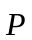，如图所示。
（1）求球面上极化电荷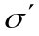的分布，即求与极向角的关系式；
（2）根据场叠加原理求极化电荷在球心处产生的退极化场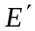的大小。

四、证明题
19. （10分）
右图是电磁轨道炮的简化原理图：半径为的相互平行两圆柱体导轨中间夹一长度为，可视为一段直导线的弹丸，弹丸与它们保持良好接触。导轨、弹丸和电源构成一个回路。当回路中通电流为时，求证弹丸受到的安培力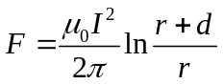. (设通电弹丸产生的磁场很弱,可忽略不计； 两导轨在弹丸处产生的磁场可视为半无限长导线模型)

